**问题一：**反转电机点击stop后，不停反而猛转

原因：原来的DC_Stop里面，只是停止了pwm的输出。反转时右桥控制端Ain1/Ain3=1，停止pwm输出后，ain0=ain2=0，这时会达到反向最大转速。而正转时右桥控制端Ain1/Ain3=0，停止pwm输出后，电机停转。

订正：修改DC_Stop函数添加两句代码，将Ain1/Ain3置0。

**问题二：**反转pid有时会剧烈抖动

原因：SetVelocity里面有一部分代码，原本的用意是如果用位置pid调控，让车在很小的速度时停下，DC_RATIO_MIN设成了0.05。当设置启动速度占空比0.1左右时，速度比10cm/s略大，当目标速度是20cm/s时，第一次pid误差小于10，PID输出为4，此时ratio=0.04，

满足停止条件，pwm直接停止输出，且ain0=ain1=ain2=ain3=0，而且没有将MoveFlag置0。

在反转状态下，如果ain1/ain3在pwm之前先置0，此时电机就会以很大的速度正转（可以解释下图，启动后先正转）；而在正转状态下，ain1/ain3本身就应该是0，没有影响。

此时pid误差是很大的负值，积分项和比例项都很大，将速度迅速拉到较小的负值，此后振荡延续下去，无法消除。

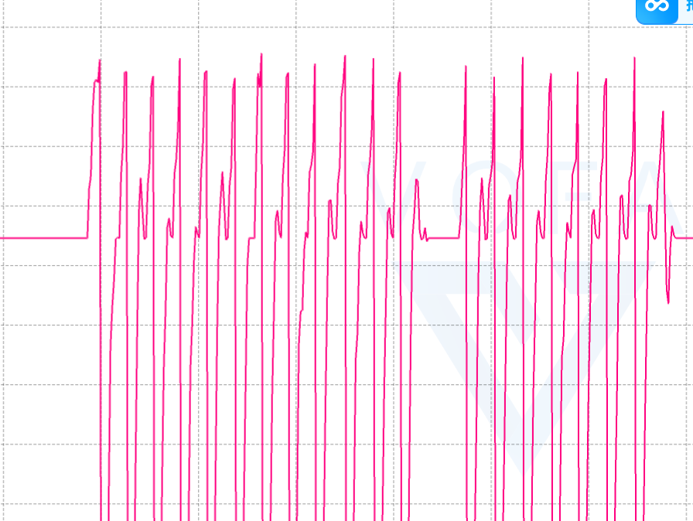

订正：由于后续不用速度pid，将这部分代码直接删除

**问题三：正**转停止时有时会一下振动

原因:电机停止函数过程中，有一定可能发生速度pid停止中断，假设

1. 中断发生在电机停止函数一开始，该轮pid调控结束后电机立马停止，没有问题
2. 中断发生在pwm置0后，GPIO置0前，此时SetVelocity函数会将pwm重新启动，导致电机出现一次震荡，之后GPIO置0，moveflag置0，可能导致正转不停止/反转剧烈振荡。
3. 中断发生在电机停止函数后，此时moveflag已经置0，不会进入速度pid调控，没有问题

订正：

1. 将MoveFlag=0 放在最前面
2. 遵循“中断中不操控外设”的原则，只是设置速度pid更新标志，将pid控制改到main函数中，彻底避免中断冲突的问题。并且pid处理。需要确保moveflag=0后，不再进行速度pid处理。

**问题四：**左转/右转无效

原因：

1. dir应该是有符号数